目录

JVM 1

1.1 JVM自动内存管理机制: 1

1.1.1 程序计数器: 1

1.1.2 Java虚拟机 2

1.1.3 Java虚拟机栈 2

1.1.4 本地方法栈 2

1.1.5 Java堆 2

1.1.6 方法区 2

1.1.7 运行时常量池 2

# JVM

## JVM自动内存管理机制:

运行时数据区域:java虚拟机在运行java程序的时候会把内存划分为若干个不同的数据区域:

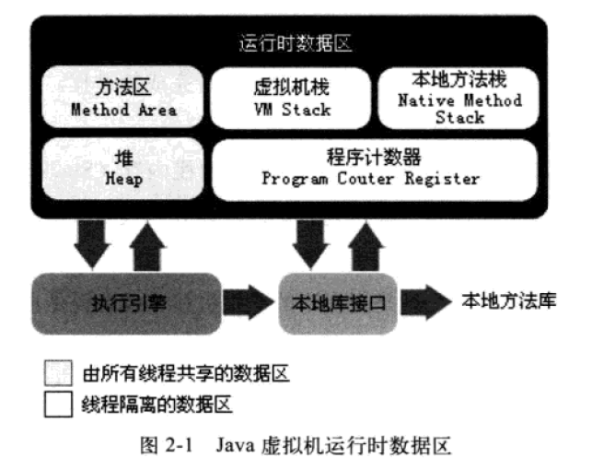

### 程序计数器:

他的作用可以看做是当前线程所执行的字节码的行号指示器(字节码指示器在工作时就是通过改变计数器的值来改变下一条所需要执行的字节码指令)

### Java虚拟机

为java可执行文件(字节码)提供可以运行的环境: 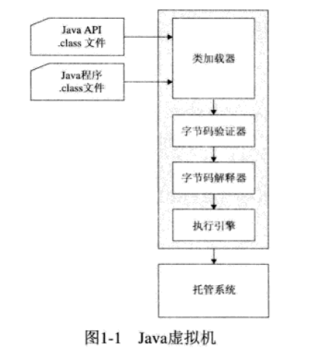

### Java虚拟机栈

与程序计数器一样java虚拟机栈也是线程私有的 生命周期与线程相同 虚拟机描述的java方法执行的内存模型每一个方法被执行的时候都会同时创建一个栈帧(statck frame)用于存储局部变量表,操作栈,动态链接,方法出口

每一个方法被调用直至执行完成的过程都对应着一个栈帧从虚拟机栈中入栈道出栈的过程

### 本地方法栈

本地方法栈为:虚拟机使用到的nvtive方法服务

### Java堆

1. Java堆是所有应用中占内存最大的一块
2. 被所有的线程共享的一块内存区域
3. 在虚拟机启动时候创建
4. 存放的对象的实例(所有对象的实例以及数组都要在堆上进行分配)

### 方法区

和堆一样是各个线程共享的区域:用于存储已被虚拟机加载的类信息,常量,静态常量,即时编译器编译后的代码,

### 运行时常量池

运行时常量池是方法区的一部分:

运行时常量池相当于class文件常量池的一个重要特性就是具有动态性

# Java内存溢出:

## Java堆内存溢出:

将堆的内存大小:-Xms参数和Xmx参数设置的一样就可以避免堆内存空间自动扩展:

通过-XX：+HeapDumpOnOutOfMeroryError 可以让虚拟机在出现内存溢出异常的时候Dump出当前的内存堆转储快照以便事后进行分析

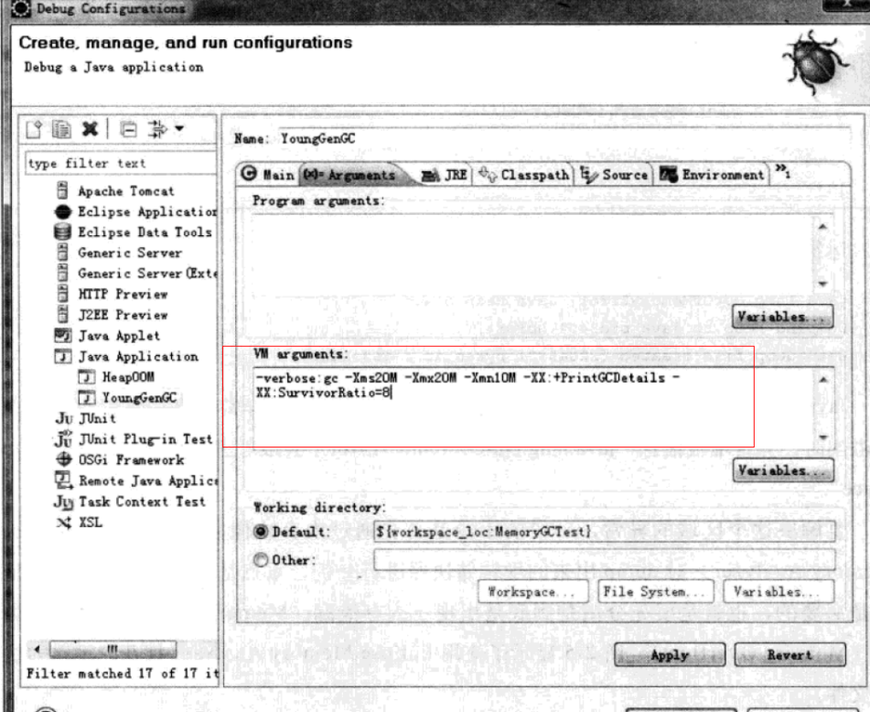

|  |
| --- |
| 圈出的文字：-verbose:gc -Xms20M -Xmx20M -XX:+PrintGCDetails -XX:SurvivorRatio=8 |

# Java体系结构

1. Java程序设计语言
2. Java calss文件格式
3. Java应用编程接口(API)
4. Java虚拟机